【绿盟科技】2017年秋季校园招聘——一个关于网络安全的秘密！

一个属于互联网的时代；

一片危机四伏的战场；

一些叫做黑客的怪兽；

一批心碎的用户。

一个巨人背后的专家；

一帮世界顶级的网安高手；

一群等待着你的技术大牛；

一个关于网络安全的秘密。

来绿盟，书写属于你的篇章！

1. **招聘对象：**

2017届毕业生（本科、硕士、博士）

1. **招聘流程：**

网申——简历筛选——宣讲会——笔试——面试——录用——实习

1. **宣讲会笔试信息**

**西安、武汉、成都、重庆、哈尔滨、沈阳进行一站式招聘，即宣讲会后即刻笔试，次日进行面试安排**

**其他地区宣讲会将在10月中上旬举行，并会在10月中下旬举行全国统一笔试**

**具体宣讲会、笔试信息请登陆绿盟科技招聘官网<http://www.nsfocus.com.cn/campus>**

1. **招聘职位**

|  |  |  |
| --- | --- | --- |
| 业务单元 | 职位 | 工作地点 |
| 研究研发类 | C/C++开发工程师 | 北京/成都/武汉/西安/广州 |
| WEB开发工程师 | 北京/成都/武汉/西安 |
| 产品测试开发工程师 | 北京/成都/武汉/西安 |
| 全栈开发工程师 | 北京/西安/武汉 |
| 数据分析研究员 | 北京/武汉/西安/广州 |
| 物联网安全研究员 | 北京/西安 |
| 云/SDN安全研究员 | 北京/西安 |
| 运营开发工程师 | 西安 |
| 安全研究员 | 西安 |
| 工程技术类 | 产品支持工程师 | 北京/成都 |
| 客户反馈工程师 | 成都 |
| 移动App安全工程师 | 北京/成都 |
| 安全开发工程师 | 北京/成都 |
| 培训助理 | 北京 |
| 安全运营反馈工程师 | 北京/成都 |
| 安全运营支持工程师 | 北京/成都 |
| 项目助理 | 北京 |
| 售前工程师 | 全国 |
| 安全工程师（产品及平台） | 全国 |
| 安全服务工程师 | 全国 |
| 渗透测试工程师 | 全国 |
| 销售类 | 大客户经理 | 全国 |
| 职能类 | 办公室文员（行政/前台） |  |
| 安全运维工程师 | 北京 |

更多绿盟科技2017年校园招聘信息，请登录

[**http://www.nsfocus.com.cn/campus**](http://www.nsfocus.com.cn/campus)

绿盟科技招聘HR微信

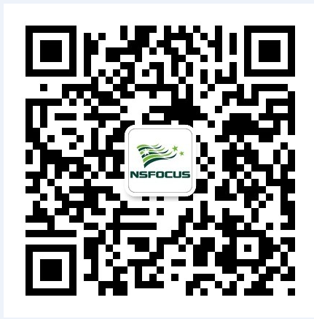

招聘行程和职位信息请随时关注：绿盟科技招聘网站

1. **公司简介：**

绿盟科技（NSFOCUS）成立于2000年，并于2014年1月29日马年新春来临之际成功上市！绿盟科技总部设在北京。在美国硅谷、日本东京设有子公司，在北京、成都、西安、武汉建有研发中心，国内业务机构遍布39个大中型城市，海内外员工超过1700人。

绿盟科技始终专注于网络安全技术的研究，是中国网络安全领域的技术领先者。基于所掌握的核心技术，我们已形成围绕安全威胁管理、安全内容管理、漏洞评估及合规管理和综合安全审计等领域的产品家族，面向全球为金融、能源、运营商等行业客户提供具有国际竞争力的先进产品与服务。

成立十六年，绿盟科技经历了从18个人到超过1700人的快速成长。未来，网络安全行业将会迎来更为广阔的市场，更多的挑战。我们邀请你一起把握这个蕴含巨大机会、挑战和成就感的时机，展现您的才干和潜力，和绿盟科技共同成长！

**企业责任及使命**

绿盟科技获选世界反法西斯战争胜利70周年安全技术支持单位，为本次世界反法西斯战争胜利70周年活动提供全方位的信息安全保障服务。我们将更好地服务于国家网络安全工作的需要，努力维护国家、行业、用户的安全，为营造健康有序的网络环境作出积极贡献！

**行业的技术领先者**

网络安全威胁和漏洞研究的水平是验证网络安全公司技术实力的试金石，绿盟科技在技术领域处于领先者的地位： 公司成立16年来我们协助Microsoft、Sun、Cisco 等公司解决了大量系统安全漏洞问题！

**国际竞争力的产品**

2008年绿盟科技远程安全评估系统（NSFOCUS RSAS）获得英国WestCoast Lab认证，成为“亚太唯一、全球六强”获此殊荣的漏洞管理产品；

2010年绿盟科技网络入侵防护系统（NSFOCUS NIPS）荣获美国NSS Labs最高级别认证，进入国际顶尖产品行列。此前仅有三家顶尖国际安全厂商的IPS产品（IBM、McAfee和 Sourcefire）通过NSS Labs的认证。

2015年绿盟科技网站安全监测系统（WSM）、WEB应用漏洞扫描系统（WVSS）、绿盟网站安全监测服务入选Gartner应用安全测试魔力象限，成为亚太地区唯一获此殊荣的厂商。

**致力于全球市场**

绿盟科技以其领先的技术和产品，自2007年开始积极拓展海外市场，并将 “在全球范围内，提供基于自身核心竞争力的企业级网络安全解决方案，成为最受用户信赖的网络安全公司”作为企业发展战略。目前绿盟科技的国际业务已经扩展到美国、日本、韩国、新加坡、澳大利亚、中东和欧洲等国家及区域。

**雇主品牌**

绿盟科技有着令人向往的工作环境和团队氛围，2009年获评“卓越雇主：中国最适宜工作的公司”。